**Контрольная работа по истории по теме Египет 5 класс**

**Задание 1.**

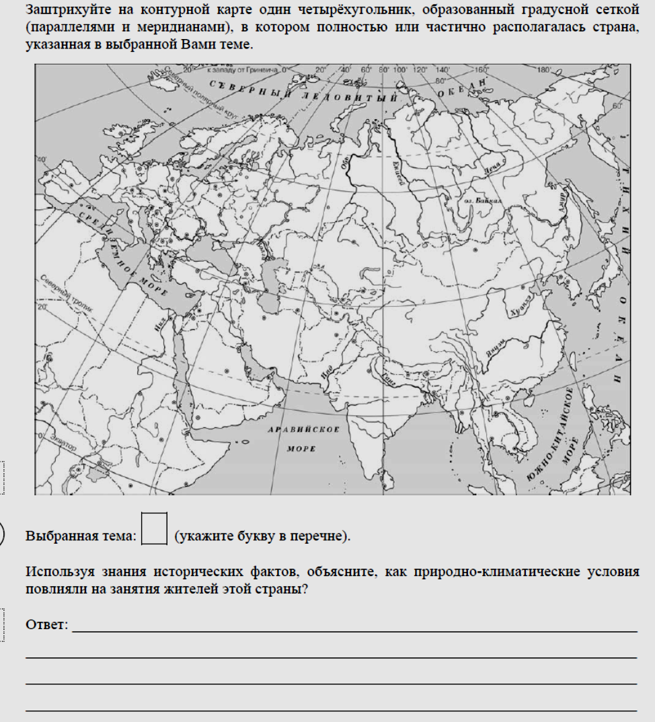

**Заштрихуйте на контурной карте один четырехугольник, в котором полностью или частично располагалась страна Египет.**

**Какие природные условия были в этой стране, что там выращивали.___________________________________________________________________________________________________________________________________________________________________________________________________________________________________________________________________________________________________________________________________________________________________________________________________________________________________________________________________________________________________________________________________________________________________________-.**

**Задание 2. Выбери картинки, которые относятся к Египту**

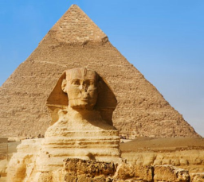 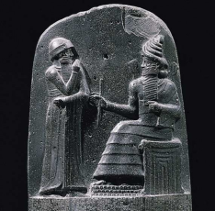 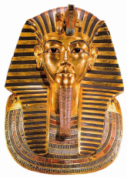 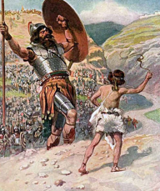 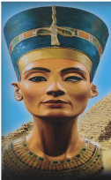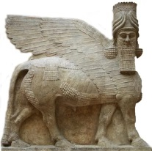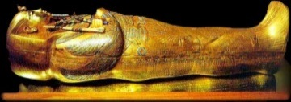 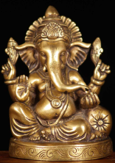 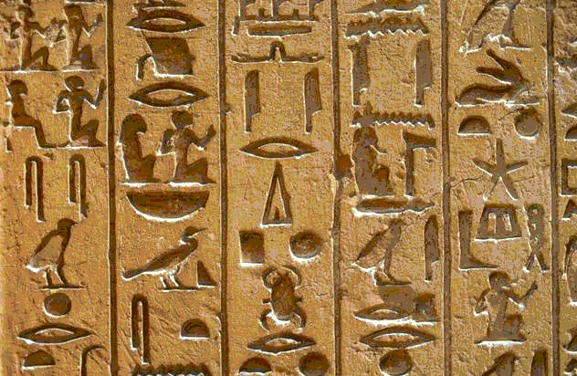

Задание 3.

Прочитайте список слов и напишите слова, относящиеся к Египту. Объясните смысл этих слов.

*Брахманы, иероглифы, полис, патриции, конфуцианство, Бастет, фараон*

**_________________________________________________________________________________________________________________________________________________________________________________________________________________________________________________________________________________________________________________________________________________________________________________________________________________________________________________________________________________________________________________________________.**

**Задание 4.Что объединяет эти слова**

**Например:**  Менес – Тутанхамон – Хеопс… (Фараоны)  
Нут – Осирис – Тот………..  
Нил – Тигр – Евфрат…………  
Копья – Дротики – Стрелы………..  
Кошка – Корова – Крокодил – Баран… ……………

**Задание 5. Вставь пропущенные слова**

На западном берегу Нила возвышаются величественные каменные пирамиды. Это гробницы Египетских Фараонов, которые охраняет………………………Климат в той части Африки, где протекает река………….. сухой и жаркий. Дожди бывают очень редко. Большая часть местности представляет собой каменистую пустыню. Каждый год…………. в июне разливается.  
Семь самых знаменитых сооружений мира называют чудесами света, и первое из них… ……………………………………………

**Задание 6. Что означают эти слова**

|  |  |
| --- | --- |
| Понятие | Определение |
| А.пирамида  Б. рельеф  В. обелиск | 1. выпуклое изображение на камне;  2. монолитный каменный столб, сужающийся кверху, с заостренной верхушкой;  3. место захоронения, усыпальница фараона. |

1. Река, протекающая в Египте …………..  
2. Египетское название гроба ……………….  
3. Столица Древнего Египта ………………..  
4. Фигура Льва с головой человека ………………….  
5. Правитель Египта …………………………  
6. Тростник, из которого делали материал из письма …………….  
7. Разряд людей, чьим главным делом было служение богам и совершенствование священных обрядов………………….  
8. Страна, которая располагалась на берегах Нила от первого порога до Средиземного моря…………………………  
9. Предметы, которые, по мнению египтян, защищали от злых духов ………………………………….

**Задание 7.**

**Тест. Выберите правильный вариант ответа.**

**1.** **Египет располагается:**

а). в северо-восточной части Африки.

б). в центральной Азии

в). в центральной Африки

г). В дельте реки Нил между вторым и седьмым рукавами;

**2. Во главе Древнего Египта стоял:**

а) король; б) фараон; в) император; г) царь.

**3. Двойная корона египетских фараонов символизирует:**

а). объединение Южного и Северного царств

б). союз богов неба и земли

в). союз царства мертвых и царства живых

г). брачный союз с принцессой соседнего государства.

**4.Основной вид удобрений на полях Древнего Египта:**

а) минеральные удобрения; б) навоз;

в) перегной; г) ил.

**5. Шадуф – это:**

а) приспособление, при помощи которого египтяне подавали воду на поля;

б) защитное обмундирование воинов;

в) приспособление для письма;

г) бог воды.

**6. Самая высокая пирамида Египта:**

а) Джоссера

б) Хеопса

в) Рамсеса

г) Тутанхамона

**Задание 8** Установите соответствие между понятием и определением.

|  |  |
| --- | --- |
| ***Имя Бога*** | ***Значение Бога*** |
| ***А)***Гор | ***1.  Богиня Правды*** |
| ***Б)***Осирис | ***2. Бог царства мертвых*** |
| ***В)***Тот | ***3. Бог пустыни и песчаных бурь*** |
| ***Г)***Анубис | ***4. Богиня женской красоты*** |
| ***Д)***Апис | ***5. Бог мудрости*** |

|  |  |
| --- | --- |
| Понятие | Определение |
| А. свиток  Б. сфинкс  В. иероглиф | 1. Знак, используемый в египетском письме; 2. Лист папируса, свёрнутый в трубочку;   3.Существо с телом льва и головой человека; «охранявшее» гробницы фараонов. |

Задание 9. Соотнесите

**Задание выполняется по желанию.**

**Попробуй догадайся!**

1. *Это учреждение древние египтяне называли “Дом папируса”………………………*
2. *Во времена древнего Египта не было современных средств связи, но его жители не отчаивались по этому поводу. Они научились использовать этих птиц для передачи сообщений друг другу. Что это за птицы …………………*
3. *В древнем Египте было большое количество профессий, но большинство юношей стремились получить именно эту профессию. Назовите ее. …………………*
4. *Первыми их стали почитать земледельцы; бог солнца Ра в трудной битве принял облик одного из них; в XV веке до н.э. фараоны запретили держать их египтянам, оставив эту привилегию лишь за собой; их древнеегипетское название – “миу»…………………….*
5. *Уважаемым человеком в Древнем Египте был тот, кто, ведя наблюдение за звездами, их положением на небе в разное время года, мог предсказать время разлива Нила. Назовите профессию этого человека……………….*
6. *Египетские женщины и мужчины носили макияж зеленого цвета (сделанный из меди) и черного (свинцовый). Считалось, что такой макияж обладает исцеляющей силой. Изначально макияж использовался не для красоты, а для чего? ……………………………………………………………*
7. *Богатые египтяне носили парики, победнее – просто заплетали волосы в хвосты. До 12 лет мальчики брились наголо, оставляя только небольшой заплетенный хвостик . Для чего это делалось?....................................................*
8. *Многолетнее водяное растение, считавшееся в Египте священным. Белые и голубые цветы его, раскрывающиеся к ночи, приятно пахнут. Цветы, бутон и листья часто изображались на орнаментах…………………………………..*